Pozor, snemamo! Akcija!

UČITELJI OŠ FRANA METELKA ŠKOCJAN

VABIMO učence (5. do 9. razreda), ki zmorejo in hočejo več, da se nam pridružijo na

FILMSKO – ANIMACIJSKIH DELAVNICAH

Kdaj? V četrtek, 11. 4. 2024, od 15.00 do 18.30.

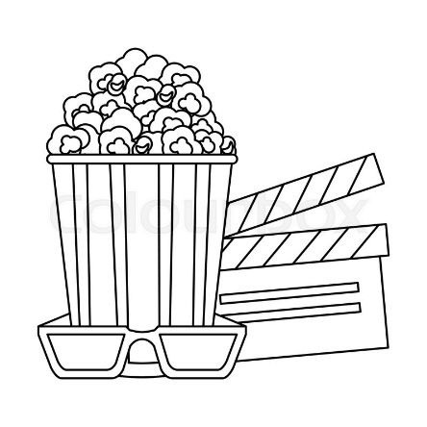
Kje? V šoli.

Za delavnice potrebujete: radovednost,
dobro voljo in veselje do ustvarjanja.

Vljudno vabljeni!
--------------------------------------------------
PRIJAVNICA
Prijavljam svojega otroka _______________________________________, učenca _______ razreda, na dejavnosti, ki bodo potekale v četrtek, 11. 4. 2024, v šoli.
Podpis staršev:___________________________________
Datum:_______________________________

POTEK DEJAVNOSTI

ČAS | DEJAVNOST
15.00 | Zbor v jedilnici šole in delitev v skupine.
15.00 – 16.30 | POZOR, UČENCI SNEMAJO!  JAN CERLE  EMA MAKOVEC  Filmska delavnica – snemanje zabavnih kratkih filmov (vsaj 8) | MOJA PRVA ANIMACIJA  DANIELA ZUPAN DEŽMAN  SARA CIZELJ  Delavnica animacije – animiranje v tehniki »stop motion« (vsaj 8)
16.30 – 17.00 | Malica in sprostitev.
17.00 – 18.30 | POZOR, UČENCI SNEMAJO!  JAN CERLE  EMA MAKOVEC  Filmska delavnica | MOJA PRVA ANIMACIJA  DANIELA ZUPAN DEŽMAN  SARA CIZELJ  Delavnica animacije
18.30 | Pospravljanje in odhod domov

